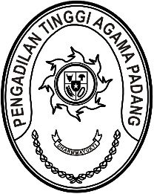
PENGADILAN TINGGI AGAMA PADANG
Jl. By Pass KM 24 Anak Air, Telp. (0751) 7054806, Fax. (0751) 40537
Homepage : www.pta-padang.go.id, e-mail : admin@pta-padang.go.id

PADANG - 25171

Nomor : W3-A/ /HM.00/5/2022 13 Mei 20222
Lampiran : -
Perihal : Mohon Sebagai Narasumber

Yth Kepala Dinas Kesehatan
Provinsi Sumatera Barat

Assalamu’alaikum Wr. Wb.

Dalam rangka menindaklanjuti surat Direktur Jenderal Badan Peradilan Agama Mahkamah Agung RI nomor 2449/DjA/HM.00/4/2022 tanggal 22 April 2022 hal Koordinasi dan Perjanjian Kerjasama dengan Dinas Kesehatan dan surat Direktur Jenderal Kesehatan Masyarakat nomor HK.01.02/B/275/2022 tanggal 11 April 2022 hal Tindak Lanjut Audiensi Dispensasi Perkawinan. Berkaitan dengan hal tersebut, kami mohon kepada Ibu untuk menugaskan pejabat terkait sebagai narasumber pada kegiatan dimaksud guna upaya promotif-preventif menekan angka permohonan dispensasi perkawinan bagi pimpinan Pengadilan Agama se Sumatera Barat pada tanggal 17 Mei 2022 jam 09.10 di Pengadilan Tinggi Agama Padang.

Demikian permohonan ini, atas perhatian dan perkenannya diucapkan terima kasih

Wassalam
Ketua,

Drs. H. Zein Ahsan, M.H.
NIP. 195508261982031004

